Correcciones

1 corregir es importante en la primera ficha técnica válvulas por cilindros para que caiga igual en comparativa

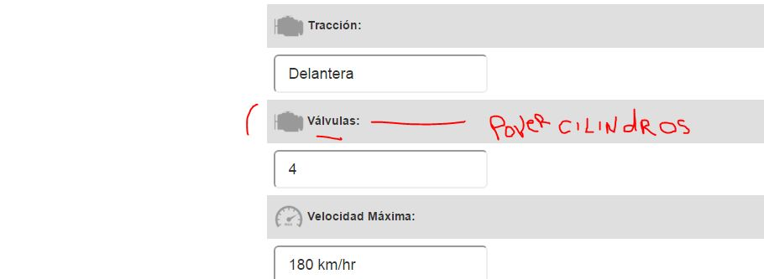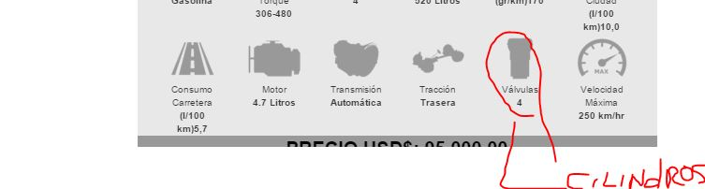

2 consultar el publicidad, la casilla de url, esto seria que cuando tenga un banner animado con o pegando la url se sube?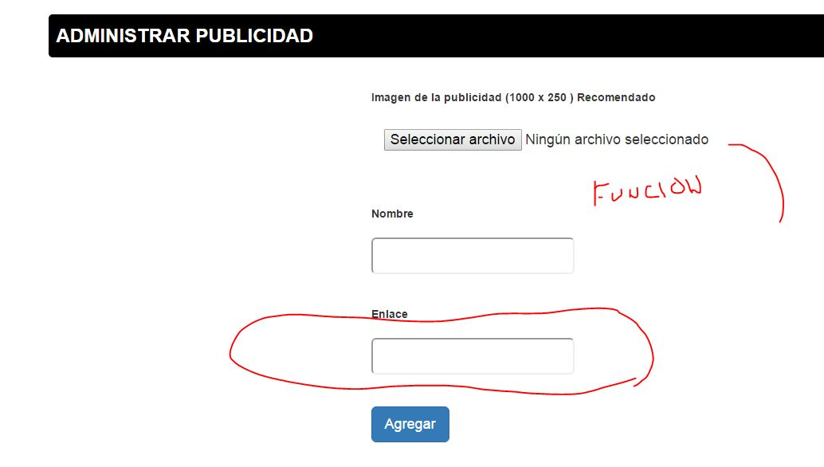

3 agregar el campo de política de privacidad y la información editable,

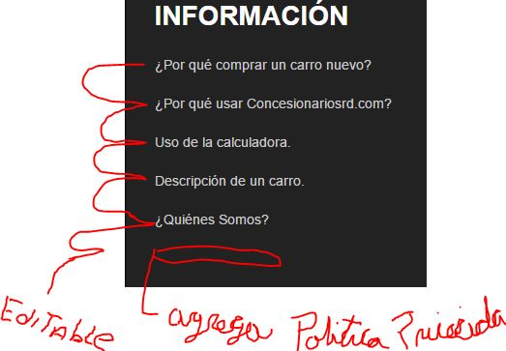

4 pendiente de política de Cookies, he investigado y esto ayuda a tener para las estadísticas de navegación, entre otras cosas, que me dices?

5 insertar calculadora del banco reservas demo dentro de nuestra pagina, poner cortesía del seguros más opción de impresión